本部分是关于听力考试人物行为动作类题目的练习

姿态动作类题目主要分成两大类，有图题主要涉及动作、姿态、体形、姿势等内容。无图题主要涉及方式、方法、做法等内容。需要注意的是，这种类型题目与人的动作行为有关，所以往往会涉及到动作的先后顺序、人的身体部位等专用名词，

1番
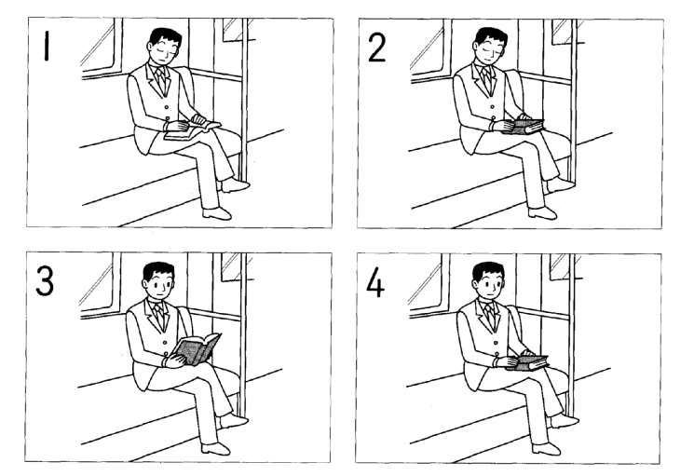
男の人と女の人が電車の中で話しています。吉田さんは、今、どんな様子ですか。
女：あ、吉田さんだ。
男：えっ、どの人？
女：膝の上に本を置いて
男：読んでる人？
女：あれ？開いてるけど…
男：よほど疲れているんだね。昨日も遅くまで仕事してたのかなあ。
吉田さんは今どの様子ですか。（03-1-4）

答え 1

注意
（1）在听力考试中，首要的是听清问题，在听解过程中根据开始部分的问题留心各种表现和关键词。就这道题目来说，问题并不复杂，仅仅是询问吉田现在的状态。通过男女二人的对话和图式，我们注意到吉田似乎在看书，但是书敞开着，人却睡着了。虽然女子并没有直接说出吉田现在的状态，不过需要注意题目中的转折语气。
（2）遅くまで
注意词组“遅くまで起きる”的意思，它与中文的表达习惯相差很大。日语的意思是“很晚才睡”，如果仅仅按照字面的意思理解就成了“很晚才起床”。惯用搭配还有：
※朝早くから夜遅くまで/从早到晚，起早贪黑

翻译
男子和女子在电车中谈论。吉田现在是什么状态？
女：啊，是吉田！
男：诶？哪个人？
女：书在膝盖上放着。
男：是那个在看书的人吗？
女：咦，书打开着，但是…
男：看起来很累。可能昨天工作到很晚吧。
吉田现在是什么状态？

2番
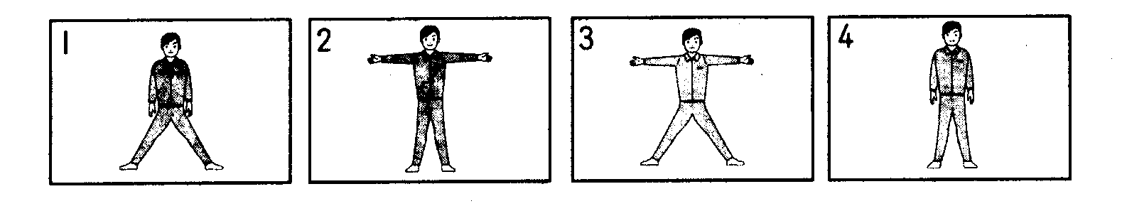
体操の先生が話しています。先生の指示と合っているのはどれですか。
先生：では、皆さん、次の運動に移ります。足は肩幅に広げてください。そこの人、広すぎます。もっと狭くしてください。肩の幅ですよ。手は体の横に自然に下ろしてください。いいですか。
先生の指示と合っているのはどれですか。（2005-1-1）

答え ４

注意
（1）移る
注意动词“移る”的一词多义现象。常用语义如下：
※東京から京都へ移る（移動する）/从东京迁移到东京
※情けが移る（心がほかのものに寄る）/变心
（2）肩幅に広げる
注意动词“広げる”的一词多义现象。常用语义如下：
※幅、面積、空間を広げる/扩展幅度、面积、空间
※新聞、傘を広げる/展开报纸、撑开伞
※部屋いっぱいに本を広げる/摊了一屋子书
※規模、商売を広げる/扩大规模、买卖
（3）下ろす
注意动词“下ろす”的一词多义现象。常用语义如下：
※国旗を下ろす/降国旗
※根を下ろす/扎根
※シャッターを下ろす/按下快门
※荷物を下ろす/卸下行李
翻译
体操老师在讲解。符合老师讲解的动作是哪个？
老师：那么，各位，接下来做下一个运动。两脚分开，与肩同宽。那位同学，你的两脚分开得太宽了，再收回一些，要与肩同宽。手在身体两侧自然下垂。怎么样？
符合老师讲解的动作是哪个？

3番
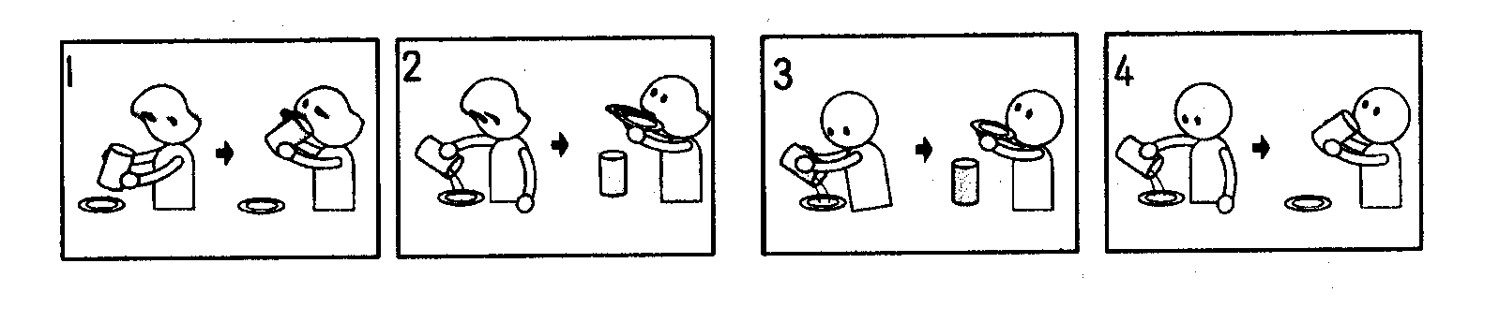
男の人が自分の国のお茶の作法を説明しています。話と合っている絵はどれですか。
男性：私たちの国にも日本と同じように伝統的なお茶の作法があります。でも、日本のとはかなり違いますのでご説明しましょう。お茶が配られましたら、カップのお茶をお皿に注いでから、お皿で飲みます。あ、カップを持つときは右手で持つ決まりです。飲むときはお皿を両手で持ちます。
話と合っている絵はどれですか。（05-1-11）

答え ２

注意
（1）作法
注意“作法”不可望文生义，在日语中表示“礼节”、“礼仪”的意思，与“礼儀作法”、“マナー”近义。而中文的“作法”翻译成日语则是“作り方”、“仕方”。
（2）注ぐ
动词“注ぐ”有两种读音：ぐ、ぐ，意义也有所区别。主要区别如下：
※お酒、ご飯、お茶をぐ（ぐ）/倒茶、倒酒、盛饭
※川水が海にぐ/河水流入大海
※鉢植えに水をぐ/给盆栽浇水
※注意、心をぐ/集中精力
（3）～～決まりです
注意此句型是倒装句式，规定的内容作为“決まり”的定语位于前面，听解过程中应听到句末，切勿急于做答。此句意为“规定用右手拿杯子。”

翻译
男子在讲解自己国家的喝茶礼节。符合讲解内容的是哪个？
男子：和日本一样，我们国家也有传统的喝茶礼节。但是，因为与日本的喝茶礼节有很大不同，所以我在这里讲解一下。当茶端上来以后，先把杯子里的茶倒在碟子里，然后用碟子喝茶。啊，还有一点，倒茶时右手拿杯，喝茶的时候要用两手捧起碟子喝。
符合讲解内容的是哪个？

4番
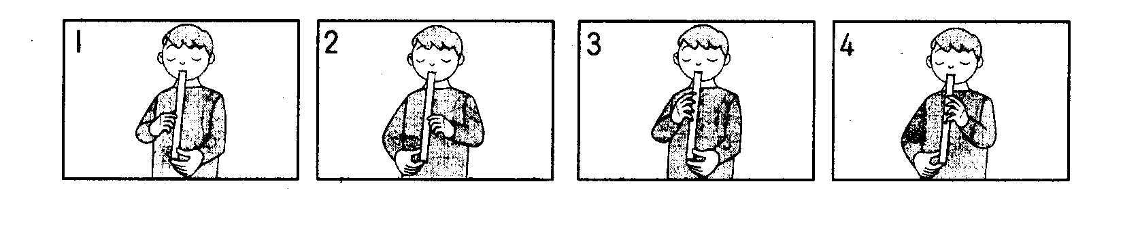
女の人が笛について説明しています。話と合っている絵はどれですか。
女性：この笛はこのように持ちます。一方を口に、右手で縦に持って、左手は下の穴を押さえるように持ちます。ご覧のように、途中には穴がないんです。そして、息の強さと下の穴を開いたり閉じたりするだけで、微妙な音程を出します。私たちの国では踊りながら、この笛を演奏します。
話と合っている絵はどれですか。（05-1-13）

答え １

注意
（1）ご覧のように
意为“如您所见”，是尊他敬语表现形式。扩展用语还有：
※周知のように/众所周知
※伺いのように/如您所闻
※ご存知のように/如您所想
（2）途中
“途中”一词通常的意思是“中途”、“路上”，但是本题中不是本意，其意思是指笛子柄从头到尾没有洞。

翻译
女子在讲解笛子的用法。符合讲解内容的是哪个？
女子：这个笛子这样拿，把一端放到嘴边，右手竖着拿，左手按住下面的孔。如您所见，笛子柄上没有孔，仅仅通过气流的强弱和开闭下面的孔变换出微妙的高低音。在我们国家，一边跳舞，一边演奏这个笛子。

5番
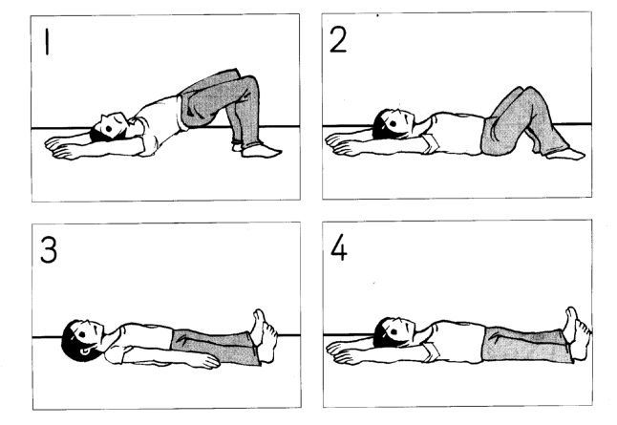
女の人がテレビで体操の説明をしています。息を吐ききったときの姿勢はどれですか。
女性：えー、今日は腰の痛い方にぜひお勧めしたい体操をご紹介します。まず、上を向いて寝てください。次に、息を吸いながら、両手を頭の上に伸ばし、膝を立ててください。そして、息を吐きながら、ゆっくり腰を持ち上げて。そのままの姿勢で息を全部吐いてください。次に、息を吸いながら、腰を下げます。これを繰り返してください。腰の痛みに大変効果がありますよ。
息を吐ききった時の姿勢はどれですか。（08-1-6）

答え 1

注意
本题目的难点在于根据气流的呼吸状况，相应地做动作，依次是“仰卧”、“伸手”、“屈膝”、“起身”、“下腰”。气流在不同阶段有不同的呼吸方法，问题在于题目要求找出完全呼出气流时的动作。因此，“そのままの姿勢で息を全部吐いてください”一句成为听解的关键，即“保持姿势不动，全部呼出气流”。这个保持不动的姿势就是前一句话“息を吐きながら、ゆっくり腰を持ち上げて”，即“一边呼气，一边慢慢起身”。

翻译
女人在电视中解说体操。气流全部呼出时的动作是哪个？
女子：嗯，今天我来介绍一下适合腰痛者做的体操。首先，脸朝上仰卧。其次，一边呼吸一边将双手伸向头顶，屈膝。然后，一边呼气一边慢慢地起身，保持这个姿势不动，将气全部呼出。接下来，一边吸气一边弯腰。请反复做这个动作。这对治疗腰痛很有效果。
气流全部呼出时的动作是哪个？

（《日本语能力测试听解易错难点解析 多媒体揭秘版 2级》 毛贺力、齐珂、齐佩，北京：中国宇航出版社，ISBN：9787802185654）

